

电子产品硬件电路设计

实验报告

实验所属课程：

姓名：

学号：

专业：

评分：

批阅老师：

# 实验一 方波发生器的仿真

地 点： K 楼 416 室 实验台号： 16

实验日期与时间： 2019.6.27 评 分：

批阅教师： 学生姓名： 李木晗

学生学号：SZ170210119

**实验报告需包含：问题的回答、仿真原理图、仿真波形、现象的描述和原因分析**

## 一、实验1.1

计算的矩形波发生器的频率和仿真的频率是否有差异？试分析原因。

理论值： $T=2R_{3}Cln\left(1+\frac{2R_{1}}{R_{2}}\right)=1.25 ms$

仿真 Period：1.32027m

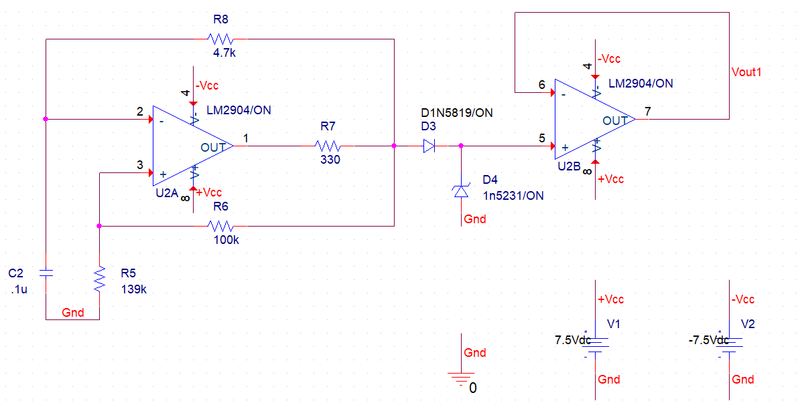



## 二、实验1.2

将电容**C**更改为**1nF**，求出理论矩形波发生器的频率。并且仿真输出电压波形，分析和

**C=0.1uF** 时波形差异的原因。

试选取其他运放，使输出波形不出现失真。并结合运放的指标分析原因。



$$T^{'}=2R_{3}C^{'}ln\left(1+\frac{2R_{1}}{R_{2}}\right)=12.5 us$$

选取运放：[TL082](http://www.ti.com.cn/product/cn/TL082)

Period：17.14353u

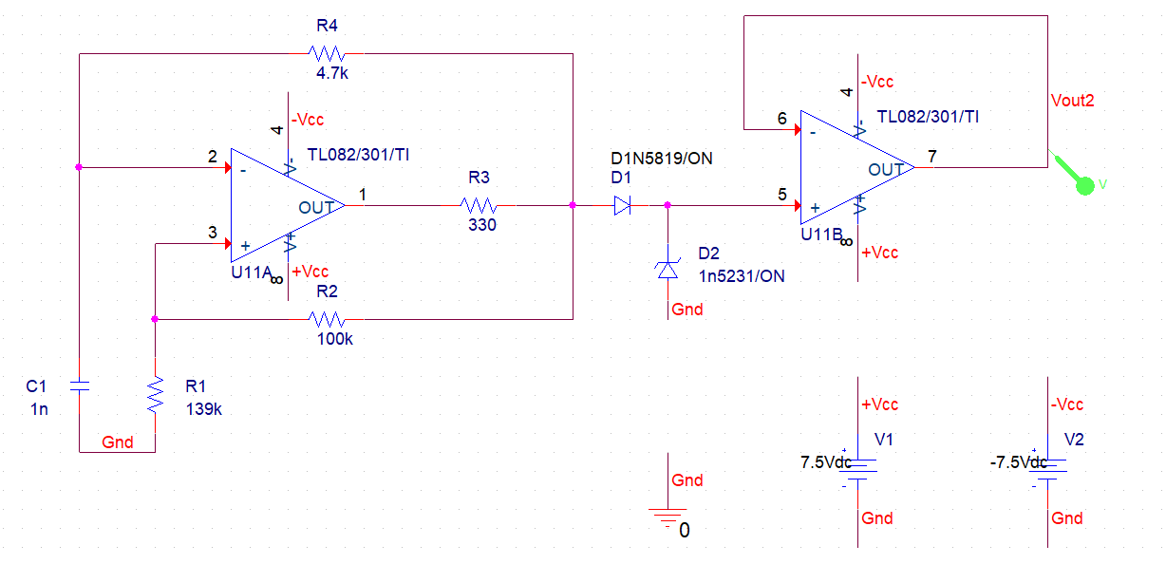



## 三、实验1.3

挑选常用的二极管1N4148，按照原理图1搭建电路，仿真，对比使用1N5819和1N4148仿真的输出电压的差异，并结合网上查阅两种二极管的资料，比较使用两个二极管时，输出波形的差异现象和分析原因。

Period：1.06482m



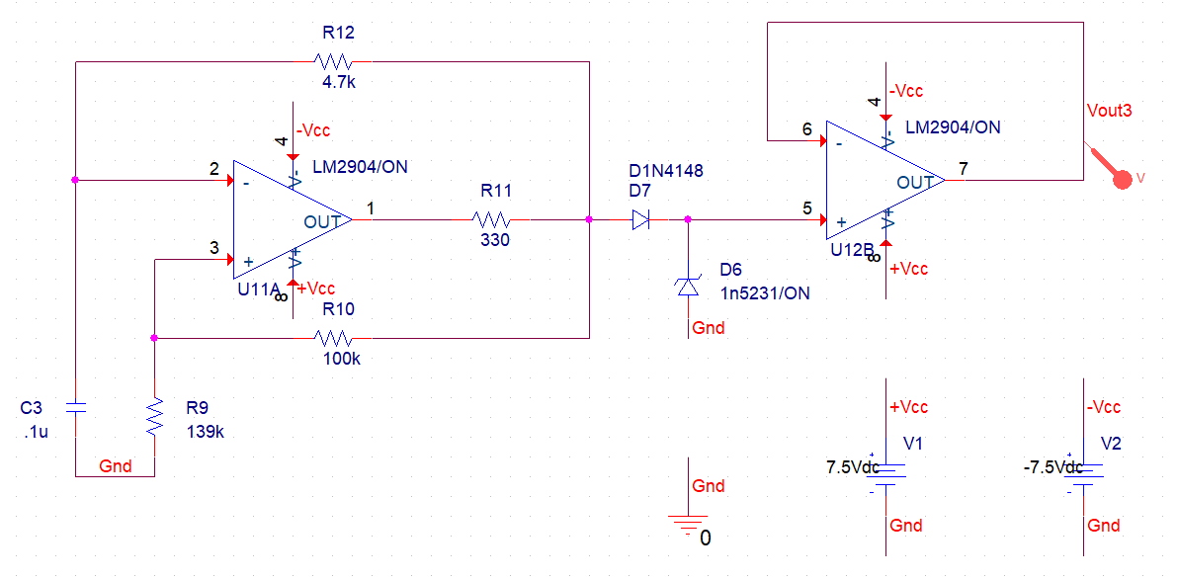

## 四、实验1.4

将设计计算中的*R*3（图41中的*R*43）电阻值更改为5kΩ，仿真输出电压波形，并结合稳压管资料，比较使用两个不同阻值电阻时，输出波形的差异现象和分析原因。



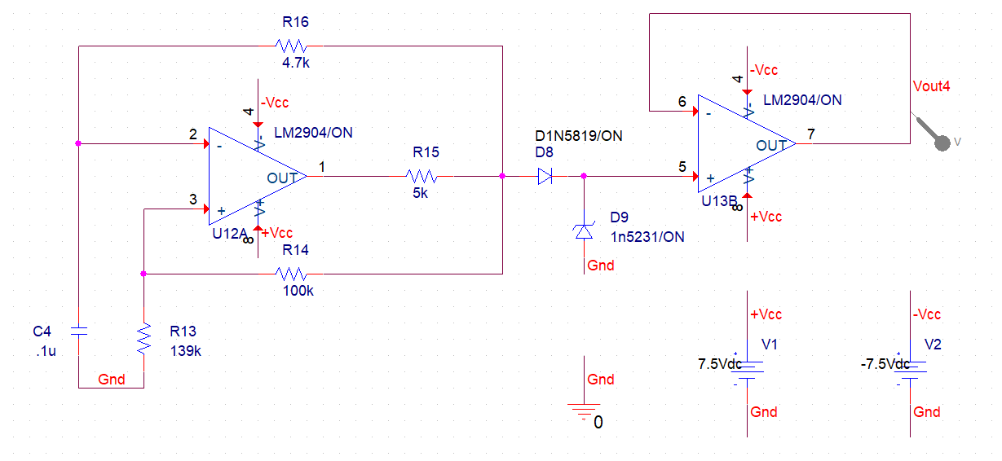

## 五、实验中遇到的问题和解决方法

## 六、实验体会与建议



电子产品硬件电路设计

实验报告

实验所属课程：

姓名：

学号：

专业：

评分：

批阅老师：

# 实验二 报警器电路的设计

地 点： 楼 室 实验台号：

实验日期与时间： 评 分：

实验教师： 学生姓名：

学生学号：

**实验报告需包含：**设计计算书、仿真原理图、仿真波形图、元器件参数选型过程、型号表、以及原理图

## 一、实验：

结合前面设计的比较器电路和矩形波发生器电路，将40摄氏度对应3.5V，将0摄氏度对

应0.8V，自行设计一个报警电路，实现下面功能：

a) 当温度高于 40 摄氏度，亮红灯，并以3kHz 的频率驱动蜂鸣器发声；

b) 当温度低于 0 摄氏度，亮黄灯，并以800Hz 的频率驱动蜂鸣器发声。

**需要设计计算书、仿真原理图、仿真波形图、元器件参数选型过程、型号表、以及原理图。**

其中，蜂鸣器选用无源蜂鸣器。

提示设计要求：

1、蜂鸣器上的电压是幅值3V左右的方波，温度高于40摄氏度时，为3kHz的方波电压；温度低于0摄氏度时，为800Hz的方波电压；

2、LED设计时需要考虑LED的电流，大致在20mA左右，电流太小，灯不会亮。

3、（进阶）输入信号由温度传感器来替代，请给出计算和设计过程。

原理图部分：

1、自行创建或选用软件自带元件封装完成该报警电路的原理图绘制；

2、充分考虑到焊接（元件封装类型选择）、调试（预留测试点）、信号干扰（去耦）等方面要求。

3、要求生成整个电路的BOM清单，包含元件名称、数量、数值、封装等信息。

## 二、实验中遇到的问题和解决方法

## 三、实验体会与建议